关于开展2011-2012学年第一学期学生评教活动的通知

学院将于2011年11月29日下午14：00-2011年12月7日24：00进行学生网上评教，相关事宜通知如下：
一、参评对象
参评对象为所有在校生。
二、参评时间安排
此次评教采用分批分次进行，具体时间安排如下:
2011年11月29日14：30—11月30日14：00 2008级
2011年11月30日14：30—12月1日14：00 2009级
2011年12月1日 14：30—12月2日14：00 2010级
2011年12日5日—12月7日 2011级学生评教，地点在电子阅览室1，教务处负责安排评教时间，要求2011级各系负责人带领学生提前10分钟到电子阅览室1教室排队等候参加评教活动，排队时切勿大声喧哗。（具体安排见附件一：2011级学生评教时间安排表）
三、评教方法
采用网上评教方式进行，具体方法如下：
1. 学生从网上登录地址：http://221.218.249.116/ ，或在学院主页上点击“教学管理信息系统”进行登陆。
2. 登陆系统后，选择“教学质量评价”，点击“教学质量评价”的“下拉菜单”中找出学习课程就可以对该课程的任课教师进行教学质量评价。
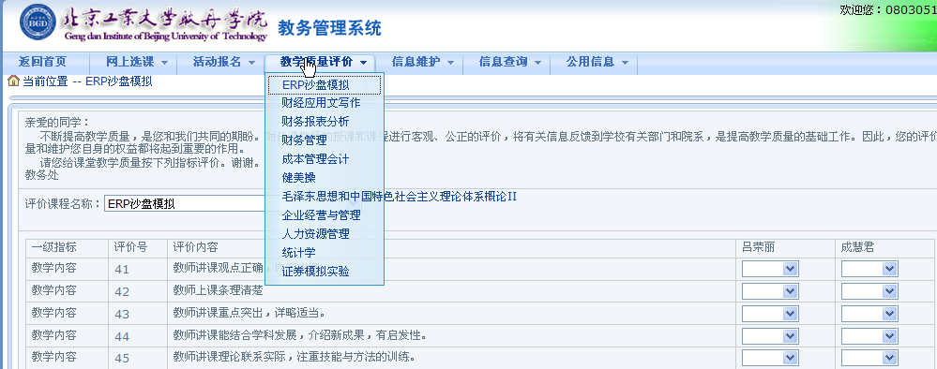
3、注意事项
（1）对所有现上课课程进行评价，在教学评价时需要每评价一门课程保存一次，所有课程评价结束后，才能提交数据。一次必须全部评完，否则评价数据无效。
（2）对同一个教师所教不同课程分别进行评价。
（3）对同一个课程不同教师分别进行评价
（4）重修学生对重修课程不进行评价
（5）未评教者，在查询本人成绩时将有以下提示：
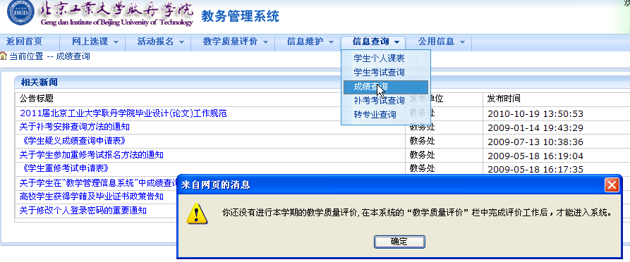

教务处
二〇一一年十一月二十二日
附件一
2011级学生评教时间安排表
系别 | 专业 | 班级 | 班级  人数 | 总人数 | 负责人 | 网上评教时间 | 地点
经济与管理系 | 国贸 | 国贸11-1班 | 40 | 147 | 程淑娴13611101723 | 12月5日（周一）17:30-18:00 | 电子阅览室1
经济与管理系 | 国贸 | 国贸11-2班 | 35 | 147 | 程淑娴13611101723 | 12月5日（周一）17:30-18:00 | 电子阅览室1
经济与管理系 | 国贸 | 国贸11-3班 | 36 | 147 | 程淑娴13611101723 | 12月5日（周一）18:00-18:30 | 电子阅览室1
经济与管理系 | 国贸 | 国贸11-4班 | 36 | 147 | 程淑娴13611101723 | 12月5日（周一）18:00-18:30 | 电子阅览室1
经济与管理系 | 市场 | 市场11-1班 | 30 | 99 | 王文成18810417198 | 12月5日（周一）18:30-19:00 | 电子阅览室1
经济与管理系 | 市场 | 市场11-2班 | 35 | 99 | 王文成18810417198 | 12月5日（周一）18:30-19:00 | 电子阅览室1
经济与管理系 | 市场 | 市场11-3班 | 34 | 99 | 王文成18810417198 | 12月5日（周一）18:30-19:00 | 电子阅览室1
经济与管理系 | 工程 | 工程11-1班 | 30 | 91 | 王文成18810417198 | 12月5日（周一）19:00-19:30 | 电子阅览室1
经济与管理系 | 工程 | 工程11-2班 | 30 | 91 | 王文成18810417198 | 12月5日（周一）19:00-19:30 | 电子阅览室1
经济与管理系 | 工程 | 工程11-3班 | 31 | 91 | 王文成18810417198 | 12月5日（周一）19:00-19:30 | 电子阅览室1
经济与管理系 | 财务 | 财务11-1班 | 40 | 209 | 邢俐13693052763 | 12月5日（周一）19:30-20:00 | 电子阅览室1
经济与管理系 | 财务 | 财务11-2班 | 40 | 209 | 邢俐13693052763 | 12月5日（周一）19:30-20:00 | 电子阅览室1
经济与管理系 | 财务 | 财务11-3班 | 43 | 209 | 邢俐13693052763 | 12月5日（周一）20:00-20:30 | 电子阅览室1
经济与管理系 | 财务 | 财务11-4班 | 43 | 209 | 邢俐13693052763 | 12月5日（周一）20:00-20:30 | 电子阅览室1
经济与管理系 | 财务 | 财务11-5班 | 43 | 209 | 邢俐13693052763 | 12月5日（周一）20:30-21:00 | 电子阅览室1
应用语言系 | 英语 | 英语11-1班 | 29 | 89 | 任焕妮  13718116443 | 12月6日（周二）17:30-18:00 | 电子阅览室1
应用语言系 | 英语 | 英语11-2班 | 30 | 89 | 任焕妮  13718116443 | 12月6日（周二）17:30-18:00 | 电子阅览室1
应用语言系 | 英语 | 英语11-3班 | 30 | 89 | 任焕妮  13718116443 | 12月6日（周二）17:30-18:00 | 电子阅览室1
应用语言系 | 汉外 | 汉外11-1班 | 37 | 74 | 任焕妮  13718116443 | 12月6日（周二）18:00-18:30 | 电子阅览室1
应用语言系 | 汉外 | 汉外11-2班 | 37 | 74 | 任焕妮  13718116443 | 12月6日（周二）18:00-18:30 | 电子阅览室1
艺术设计系 | 艺设 | 艺设11-1班 | 33 | 126 | 张欣媛18810418628 | 12月6日（周二）18:30-19:00 | 电子阅览室1
艺术设计系 | 艺设 | 艺设11-2班 | 30 | 126 | 张欣媛18810418628 | 12月6日（周二）18:30-19:00 | 电子阅览室1
艺术设计系 | 艺设 | 艺设11-3班 | 33 | 126 | 张欣媛18810418628 | 12月6日（周二）18:30-19:00 | 电子阅览室1
艺术设计系 | 艺设 | 艺设11-4班 | 30 | 126 | 张欣媛18810418628 | 12月6日（周二）19:00-19:30 | 电子阅览室1
艺术设计系 | 动画 | 动画11-1班 | 28 | 54 | 张欣媛18810418628 | 12月6日（周二）19:00-19:30 | 电子阅览室1
艺术设计系 | 动画 | 动画11-2班 | 26 | 54 | 张欣媛18810418628 | 12月6日（周二）19:00-19:30 | 电子阅览室1
艺术设计系 | 会展 | 会展11-1班 | 35 | 100 | 李惠  15810652012 | 12月6日（周二）19:30-20:00 | 电子阅览室1
艺术设计系 | 会展 | 会展11-2班 | 36 | 100 | 李惠  15810652012 | 12月6日（周二）19:30-20:00 | 电子阅览室1
艺术设计系 | 会展 | 会展11-3班 | 29 | 100 | 李惠  15810652012 | 12月6日（周二）19:30-20:00 | 电子阅览室1
艺术设计系 | 数媒 | 数媒11-1班 | 30 | 85 | 李惠  15810652012 | 12月6日（周二）20:00-20:30 | 电子阅览室1
艺术设计系 | 数媒 | 数媒11-2班 | 28 | 85 | 李惠  15810652012 | 12月6日（周二）20:00-20:30 | 电子阅览室1
艺术设计系 | 数媒 | 数媒11-3班 | 27 | 85 | 李惠  15810652012 | 12月6日（周二）20:00-20:30 | 电子阅览室1

系别 | 专业 | 班级 | 班级  人数 | 总人数 | 负责人 | 网上评教时间 | 地点
机械工程系 | 工设 | 工设11-1班 | 31 | 62 | 李贤  15810338711 | 12月7日（周三）13:30-14:00 | 电子阅览室1
机械工程系 | 工设 | 工设11-2班 | 31 | 62 | 李贤  15810338711 | 12月7日（周三）13:30-14:00 | 电子阅览室1
机械工程系 | 机制 | 机制11-1班 | 34 | 116 | 李贤  15810338711 | 12月7日（周三）13:30-14:00 | 电子阅览室1
机械工程系 | 机制 | 机制11-2班 | 27 | 116 | 李贤  15810338711 | 12月7日（周三）14:00-14:30 | 电子阅览室1
机械工程系 | 机制 | 机制11-3班 | 28 | 116 | 李贤  15810338711 | 12月7日（周三）14:00-14:30 | 电子阅览室1
机械工程系 | 机制 | 机制11-4班 | 27 | 116 | 李贤  15810338711 | 12月7日（周三）14:00-14:30 | 电子阅览室1
人文社科系 | 公管 | 公管11-1班 | 31 | 61 | 刘达青  15210191139 | 12月7日（周三）14:30-15:00 | 电子阅览室1
人文社科系 | 公管 | 公管11-2班 | 30 | 61 | 刘达青  15210191139 | 12月7日（周三）14:30-15:00 | 电子阅览室1
人文社科系 | 社工 | 社工11-1班 | 25 | 48 | 刘达青  15210191139 | 12月7日（周三）14:30-15:00 | 电子阅览室1
人文社科系 | 社工 | 社工11-2班 | 23 | 48 | 刘达青  15210191139 | 12月7日（周三）14:30-15:00 | 电子阅览室1
信息工程系 | 计科 | 计科11-1班 | 32 | 64 | 马宏艳15110218009 | 12月7日（周三）15:00-15:30 | 电子阅览室1
信息工程系 | 计科 | 计科11-2班 | 32 | 64 | 马宏艳15110218009 | 12月7日（周三）15:00-15:30 | 电子阅览室1
信息工程系 | 外包 | 外包11-1班 | 26 | 26 | 马宏艳15110218009 | 12月7日（周三）15:00-15:30 | 电子阅览室1
信息工程系 | 电信 | 电信11-1班 | 36 | 124 | 马宏艳15110218009 | 12月7日（周三）15:30-16:00 | 电子阅览室1
信息工程系 | 电信 | 电信11-2班 | 45 | 124 | 马宏艳15110218009 | 12月7日（周三）15:30-16:00 | 电子阅览室1
信息工程系 | 电信 | 电信11-3班 | 43 | 124 | 马宏艳15110218009 | 12月7日（周三）15:30-16:00 | 电子阅览室1
2011级学生评教时间安排表

